ЭКСПО -2017

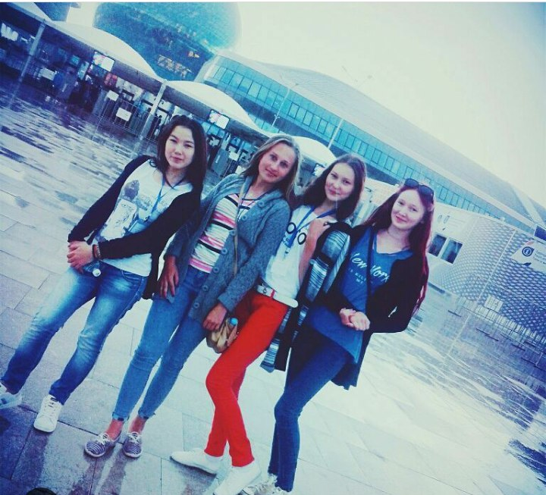Впервые Международная выставка ЭКСПО была организована в Лондоне в 1851 году. Сегодня честь проведения такого грандиозного события  оказана Казахстану, а это значит, что Астана готова встретить жителей и гостей страны. Тема ЭКСПО-2017 – «Энергия будущего», свои возможно в развитии энергетики нового времени представили более  ста стран мира.

Астана в течение трех месяцев будет встречать миллионы туристов. 18 июля учащиеся нашей школы посетили данную выставку,в сопровождении учителей и заместителя директора по воспитательной работе.

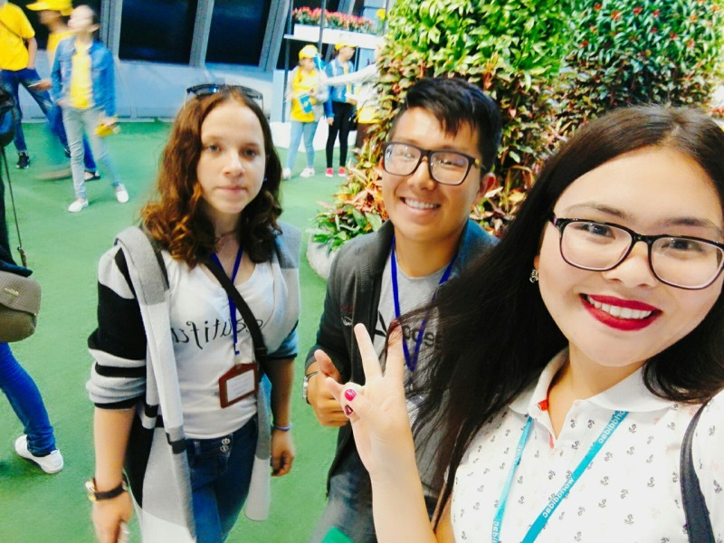Ребята посетили несколько павильонов, где узнали о передовых технологиях, которые создают жизненный комфорт,  о синтезе различных видов энергии с мудростью народа, в игровой форме очищали воздух от углекислого газа, превращались в молекулу водорода, увидели макет умного города, познакомились с разработками будущего в гидроэнергетике и многое другое.

Безусловно, это стало настоящим праздником для детей. Они в восторге переходили из павильона в павильон, от одного экспоната к другому, делились впечатлениями, рассказывали, что им понравилось больше всего.

Мы благодарны за то, что у нас была возможность увидеть собственными глазами передовые технологии будущего в энергетике!